**LAPORAN PRAKTIKUM**

**DESAIN WEB 7**

**(TailwildCss)**



Nama : Atika Dian Azzahra

NPM : 4523210024

Tgl.Pertemuan : 5 November 2024

**Dosen Pengampu : Adi Wahyu Pribadi**

**S1-Teknik Informatika**

**Fakultas Teknik Universitas Pancasila**

Hasil Coding

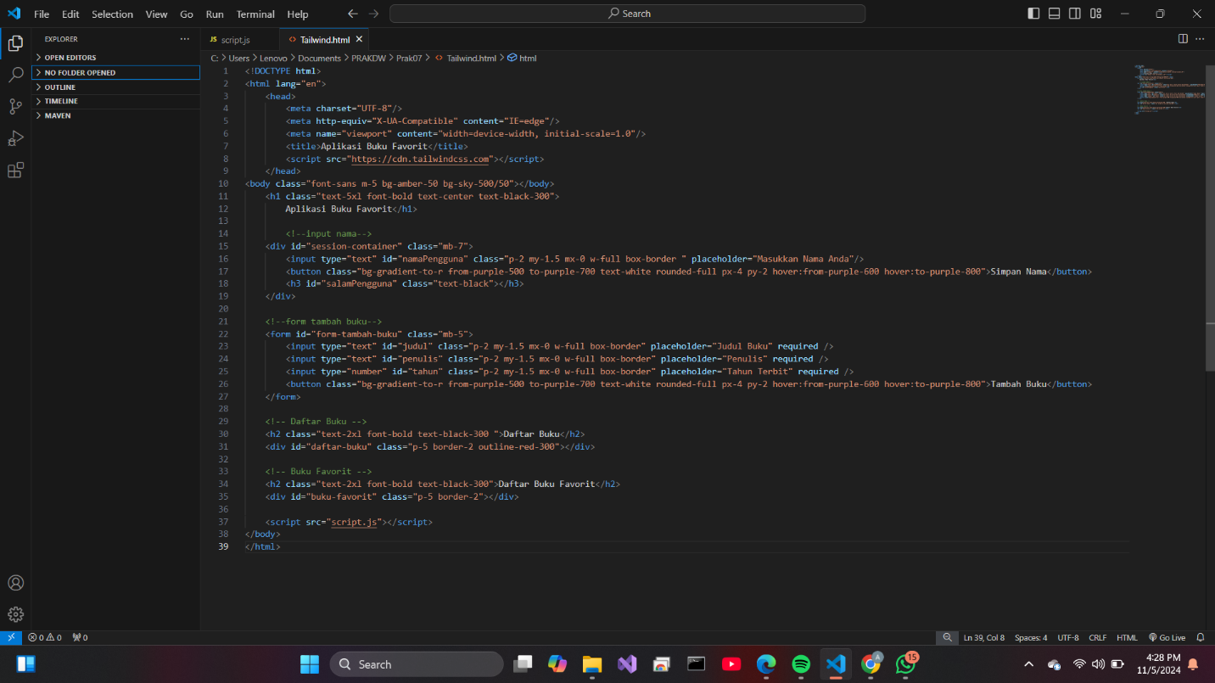

Hasil Run

